Stricktux
Der Tux wird zum Teil in Runden auf Nadelspiel, zum Teil in Reihen gestrickt. Zunächst wird der Körper erstellt, auf den die anderen Teile aufgebracht werden.
Er ist ca. 15 cm groß.
Material:
- Wolle in schwarz, weiß und orange (oder wahlweise gelb)
- Stopfwatte zum Ausfüllen des Körpers, des Schnabels und der Füße
Die Anleitung basiert auf einem Garn mit einer Lauflänge von 160 Metern auf 50 Gramm, gestrickt mit Nadeln der Größe 3,0 mm.
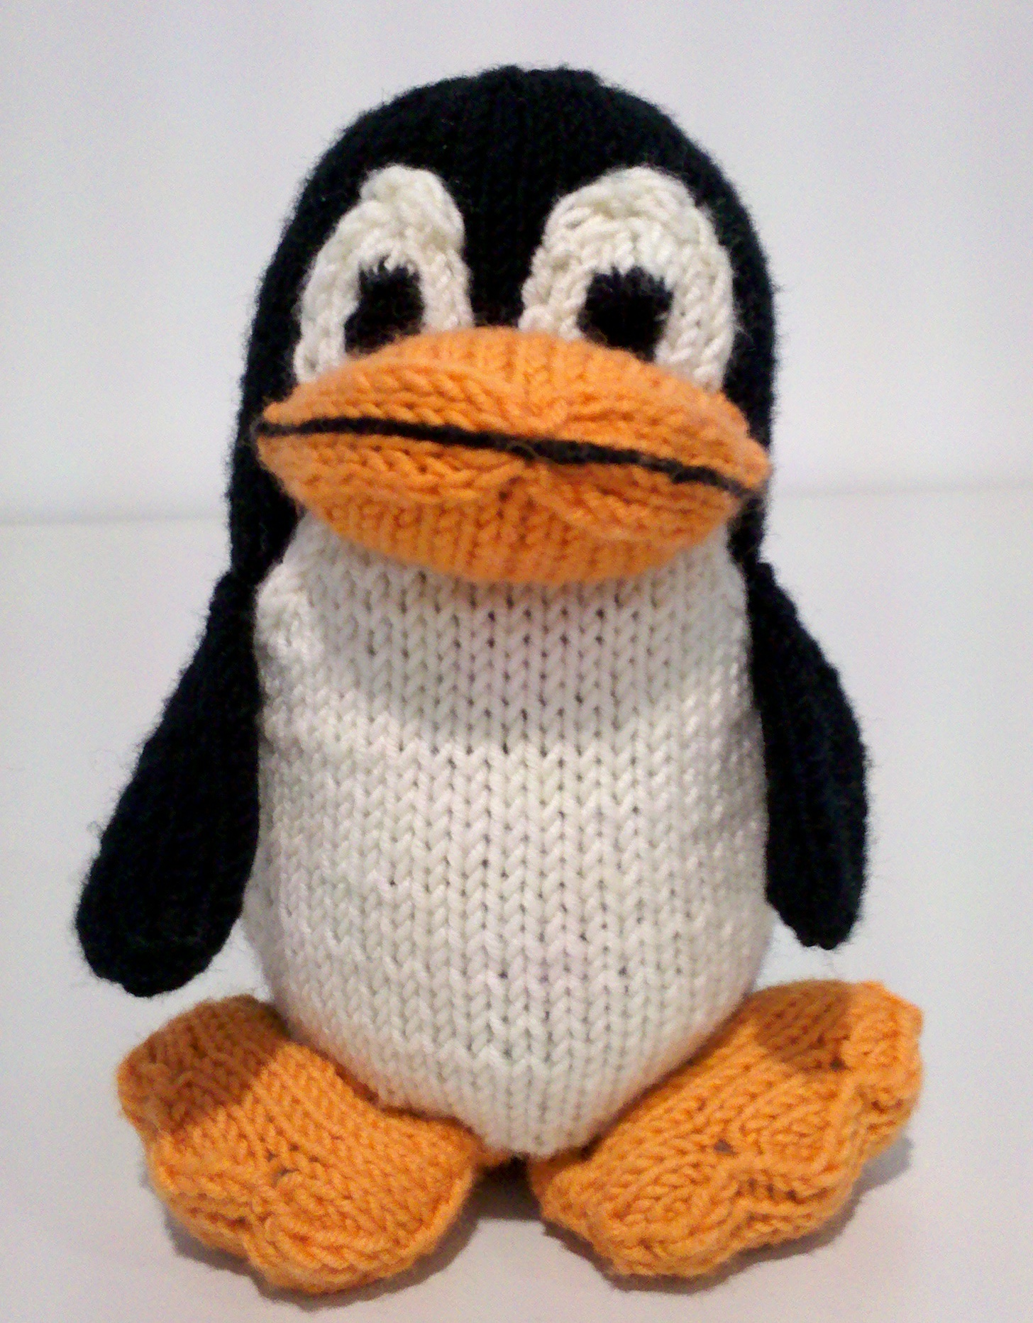
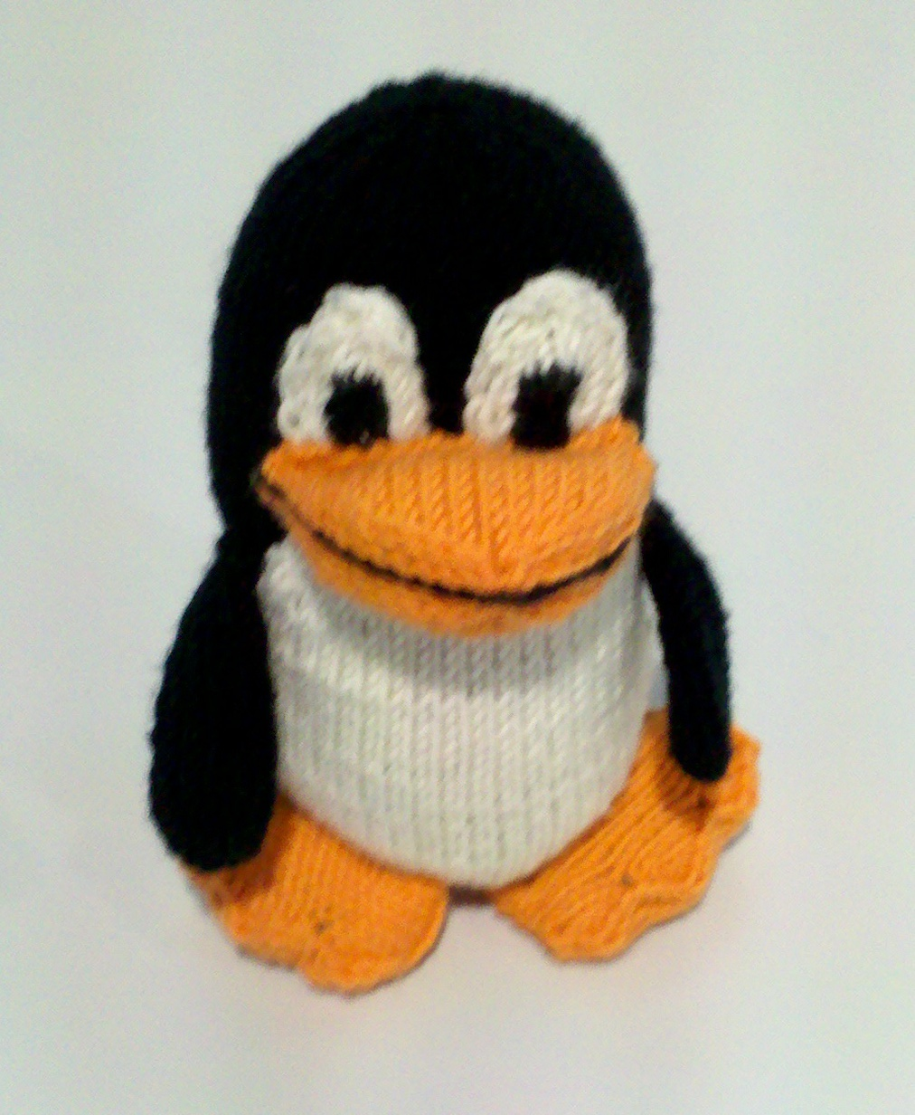
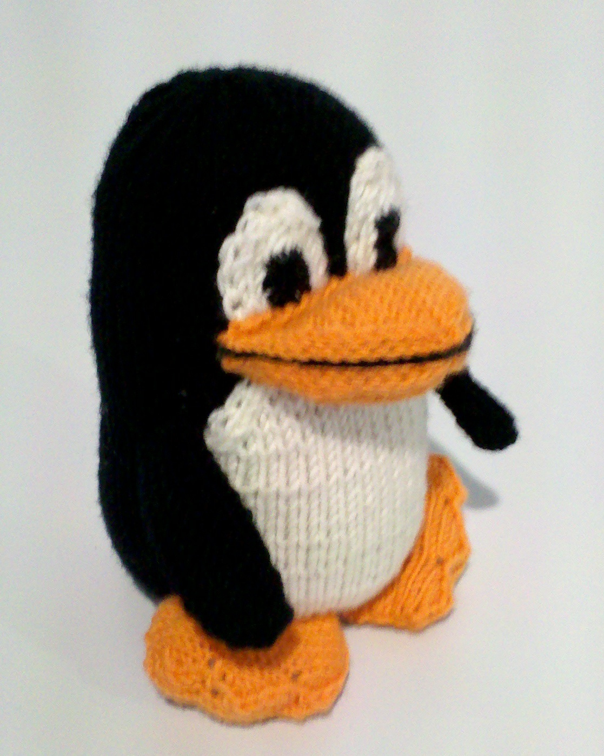

Körper schwarz
Wer lieber in Reihen strickt, der fügt pro Reihe jeweils zwei Maschen für die Randmaschen ein. Die „1.Nadel“ ist der Anfang, die „4.Nadel“ das Ende der Reihe.
1 Zunächst 16 Maschen aufnehmen.
2 In der nächsten Runde aus jeder Masche eine Masche rechts verschränkt und eine Masche rechts stricken, so dass am Ende 32 Maschen gleichmäßig auf 4 Nadeln verteilt werden können.
3 Es folgt eine Runde glatt rechts.
4 Anschließend jeweils eine Masche rechts stricken und aus der nächsten Masche wieder eine Masche rechts verschränkt und eine Masche rechts stricken. Am Ende sollten insgesamt 48 Maschen (12 pro Nadel) auf den Nadeln sein.
5 Es folgt wieder eine Runde glatt rechts.
6-9 In den nächsten vier Runden wird der Schwanz gearbeitet. Dazu wird jeweils die erste Masche der ersten Nadel rechts gestrickt. Aus den nächsten beiden Maschen werden jeweils eine Masche rechts verschränkt und eine Masche rechts herausgestrickt. Alle folgenden Maschen werden rechts abgestrickt, so dass am Ende der Runden 14|16|18|20 Maschen auf der 1.Nadel sind. Die 2. und 3.Nadel werden normal rechts abgestrickt. Auf der 4.Nadel werden die ersten Maschen rechts gestrickt. Vor der dritt- und vorletzten Masche wird jedoch aus dem Querfaden jeweils eine Masche rechts verschränkt herausgestrickt. Mit der letzten, rechts gestrickten Masche sind damit ebenfalls 14|16|18|20 Maschen auf der 4.Nadel.
10-15 Es folgen 6 Runden glatt rechts.
16-23 Innerhalb von acht Runden wird nun die Maschenzahl wieder soweit reduziert, dass wieder auf allen Nadeln 12 Maschen sind. Dazu wird die 2.Masche der 1.Nadel rechts abgehoben, die 3.Masche gestrickt und die abgehobene 2.Masche über die 3. gezogen. Auf der letzten Nadel werden die dritt- und vorletzte Masche zusammengestrickt. Die übrigen Maschen werden rechts gearbeitet.
24-58 Die nächsten 35 Runden werden glatt rechts gestrickt.
59 Es werden immer zwei Maschen rechts gestrickt, dann zwei Maschen zusammengestrickt. Am Ende sollten insgesamt 36 Maschen auf den Nadeln sein
60 Eine Runde glatt rechts.
61 Nun immer eine Masche rechts stricken und die nächsten beiden zusammenstricken. Damit reduziert sich die Maschenzahl auf 24.
62 Erneut eine Runde glatt rechts.
63 In der letzten Runde werden jeweils zwei Maschen zusammengestrickt und somit die Maschen auf 12 reduziert. Diese werden jetzt mit dem Faden fest zusammengezogen, so dass die Öffnung geschlossen wird.

Zur Fertigstellung jetzt durch die untere Öffnung Watte in den Korpus stopfen. Dabei auf eine gleichmäßige Form achten, insbesondere, dass der Schwanz gut ausgeformt wird. Mit dem von der Maschenaufnahme übriggebliebenen Faden die Öffnung schließen.

Bauch weiß
1 Für den Bauch 12 Maschen aufnehmen.
2 Die 12 Maschen links abstricken. Dabei die äußeren Maschen als Randmaschen arbeiten.
3 Alle Maschen zwischen den Randmaschen rechts abstricken, dabei aus den Querfäden jeweils rechts verschränkt neue Maschen aufnehmen. Insgesamt sollten nun inkl. Randmaschen 23 Maschen auf der Nadel sein.
4-26 Die nächsten 23 Reihen werden glatt rechts gestrickt, wobei mit einer Reihe linker Maschen begonnen wird.
27-33 In den nächsten „Hinreihen“ die Masche nach der Randmasche rechts abheben, die nächste Masche rechts stricken und die abgehobene Masche darüber ziehen. Die folgenden Maschen rechts stricken. Die letzten beiden Maschen vor der Randmasche rechts zusammenstricken.
In den „Rückreihen“ werden jeweils alle Maschen links abgestrickt.
34 Die letzten 15 Maschen links abstricken und dabei die Maschen abketten.

Den „Bauch“ nun mittig auf der vorderen Seite des schwarzen Körpers aufnähen.

Augen weiß
Es werden zwei Augen benötigt, die einzeln gearbeitet und auf den Körper genäht werden.
1 Für ein Auge sieben Maschen aufnehmen.
2-9 Acht Reihen glatt rechts stricken, dabei mit rechten Maschen beginnen und die äußeren Maschen als Randmaschen arbeiten.
10 Die Masche nach der Randmasche rechts abheben, die nächste Masche rechts stricken und die abgehobene Masche darüber ziehen. Die folgende Masche rechts und die nächsten beiden Maschen rechts zusammenstricken. Mit einer Randmasche enden.
11 Eine Reihe links stricken.
12 Die Masche nach der Randmasche rechts abheben, die beiden nächsten Maschen rechts zusammenstricken und die abgehobene Masche darüber ziehen und die Reihe mit einer Randmasche beenden. Dabei die Maschen abketten.

Die Augen nun oberhalb des Bauches auf dem Körper aufnähen. Die Außenkanten der Augen sollten dabei mit denen des Bauches auf einer Linie liegen.

Zum Abschluss noch mit schwarzer Wolle die Pupillen auf die Augen aufsticken.

Schnabel orange oder gelb
Um den Schnabel in Reihen zu arbeiten, arbeiten Sie zwei Stücke, die der Anleitung für die ersten beiden Nadeln zuzüglich Randmaschen entspricht, und nähen Sie die Teile im Abschluss mit schwarzer Wolle aneinander.
In Runden wird der Schnabel ähnlich einer Sockenspitze (Bandspitze) gearbeitet.
1 Nehmen Sie 36 Maschen -also neun pro Nadel- auf.
2-3 Alle Maschen glatt rechts stricken.
4 Abnehmrunde: Dazu auf der 1. und 3.Nadel die 2.Masche rechts abheben, die nächste Masche rechts stricken und die abgehobene Masche darüber ziehen. Auf der 2. und 4.Nadel die dritt- und vorletzte Masche rechts zusammenstricken. Alle übrigen Maschen rechts stricken. (32 Maschen|8 Maschen pro Nadel)
Es folgt ein Ablauf von rechts gestrickten Runden und Abnehmrunden.
5-6 glatt rechts
7 Abnehmrunde (28|7)
8 glatt rechts
9 Abnehmrunde (24|6)
10 glatt rechts
11-14 Abnehmrunde (20|5, 16|4, 12|3, 8|2)
In der letzten Runde die Maschen abketten.

Nun die Maschen entsprechend dem durch die Abnahme entstandenen Band zusammennähen. Mit schwarzer Wolle in der Mitte des Bandes einen schmalen Strich aufsticken.
Den Schnabel mit Watte ausstopfen und auf den Körper nähen. Dabei die Unterkanten der Augen und die Oberkante des Bauches verdecken.

Füsse orange oder gelb
Es werden zwei Füsse benötigt, die einzeln gearbeitet und unter den Körper genäht werden.
Um die Füsse in Reihen zu arbeiten, fügen Sie pro Reihe jeweils zwei Maschen für die Randmaschen ein. Die „1.Nadel“ ist der Anfang, die „4.Nadel“ das Ende der Reihe.
1 Nehmen Sie 24 Maschen -also sechs pro Nadel- auf.
Zur Ausarbeitung der Zehen folgen werden in Folge stetig Maschen zu- und abgenommen.
2-4 Die erste Masche der 1.Nadel rechts stricken. Aus der nächsten Masche eine Masche rechts verschränkt und eine Masche rechts herausstricken. Vor der vorletzten Masche der 4.Nadel aus dem Querfaden eine Masche rechts verscrhänkt heraus- und die letzten beiden Maschen rechts abstricken. Alle Maschen dazwischen glatt rechts arbeiten.
Damit sind jeweils 7|8|9 Maschen auf der 1. und 4.Nadel.
5-7 Die erste Masche der 1.Nadel rechts stricken. Die 2.Masche der 1.Nadel rechts abheben, die nächste Masche rechts stricken und die abgehobene Masche darüber ziehen. Auf der 4.Nadel die dritt- und vorletzte Masche rechts zusammenstricken.
Alle übrigen Maschen rechts stricken.
Damit sind jeweils 8|7|6 Maschen auf der 1. und 4.Nadel.
8-11 Maschen wie beschrieben zunehmen, bis jeweils 7|8|9|10 Maschen auf der 1. und 4.Nadel sind.
12-15 Maschen wie beschrieben abnehmen, bis jeweils 9|8|7|6 Maschen auf der 1. und 4.Nadel sind.
16-18 Maschen wie beschrieben zunehmen, bis jeweils 7|8|9 Maschen auf der 1. und 4.Nadel sind.
19-21 Maschen wie beschrieben abnehmen, bis jeweils 8|7|6 Maschen auf der 1. und 4.Nadel sind. Dabei in der letzten Runde die Maschen abketten.


Den vorderen Bereich der Füße mit Watte ausstopfen und die Zehen ausmodelieren. Die Seitennähte schließen, die hinteren Ecken einfalten und fixieren.
Die Füße an der Unterseite des Körpers annähen.

Flügel schwarz
Es werden zwei Flügel benötigt, die einzeln gearbeitet und an den Körper genäht werden.
1 Neun Maschen aufnehmen.
2-19 Die Reihen glatt rechts stricken. Dabei mit Randmaschen arbeiten.
20 Die Masche nach der Randmasche rechts abheben, die nächste Masche rechts stricken und die abgehobene Masche darüber ziehen, drei Maschen rechts arbeiten und die dritt- und vorletzte Masche rechts zusammen stricken. Mit einer Randmasche enden.
21 Eine Reihe links stricken.
22 Die Masche nach der Randmasche rechts abheben, die nächste Masche rechts stricken und die abgehobene Masche darüber ziehen, eine Masche rechts arbeiten und die dritt- und vorletzte Masche rechts zusammen stricken. Mit einer Randmasche enden.
23 Eine Reihe links stricken.
24 Aus der der Randmasche folgenden Masche eine Masche rechts verschränkt und eine Masche rechts herausstricken. Eine Masche rechts stricken, vor der nächsten Masche aus dem Querfaden eine Masche rechts verschränkt heraus- und die nächste Masche rechts abstricken. Zum Abschluss eine weitere Randmasche arbeiten.
25 Eine Reihe links stricken.
27 Aus der der Randmasche folgenden Masche eine Masche rechts verschränkt und eine Masche rechts herausstricken. Drei Maschen rechts stricken, vor der nächsten Masche aus dem Querfaden eine Masche rechts verschränkt heraus- und die nächste Masche rechts abstricken. Zum Abschluss eine weitere Randmasche arbeiten.
28-45 Die Reihen glatt rechts stricken, dabei die Maschen in der letzten Reihe abketten.

Die Flügelstücke jeweils auf links drehen und die Seitennähte schließen. Anschließend auf die rechte Seite stülpen und Flügel rechts und links an den Körper nähen.

Dir gefällt diese Anleitung?
Diese Anleitung steht -ebenso wie auch alle anderen Anleitungen auf Stricktux.de- kostenfrei zur Verfügung.
Die CC-Lizenz erlaubt Dir, diese Anleitung weiterzugeben und auch zu verändern, aber nicht, sie zu verkaufen. Die einzige Bedingung ist: Wenn Du die geänderte Anleitung wieder veröffentlichst, musst Du meinen Namen als Urheber der ursprünglichen Anleitung nennen und Deine Anleitung unter der gleichen Lizenz veröffentlichen wie ich, nämlich CC:BY-NC-SA.
Besonders freue ich mich über Fotos von nachgestrickten Sachen von Stricktux.de. Schicke doch bitte Deine Fotos an bilder@stricktux.de.
Erwähne stricktux.de auf deinen Social-Media-Kanälen, in deinem Blog oder wo auch immer dir sonst noch etwas einfällt. Jeder Besuch auf der Seite zeigt mir, dass ich das nicht nur für mich selbst mache!

Birgit Hücking

